In the community：地域で、豊かに働き、暮らすために
○新型コロナウィルス感染症が一層の広がりを見せる厳しい状況のなかでのボーナスキャンペーンとなりましたが、地域の関係機関の皆様から温かい励ましとともに多数のご注文を頂き、メンバーとともに無事お届けすることができました。皆様のご支援に改めて心より御礼申し上げます。また、ボーナスキャンペーン終了後も引き続き立体マスクやマスク仮置きケースの注文を多数頂き、連日作業に取り組んでおります。
○今月も同じ法人のかれん工房と共同で、西新道錦商店街の配食サービスを行いました。酷暑の日も休まず、雨の日には雨合羽に身を包んで取り組みました（on Fridays）。新型コロナウィルス感染症影響でしばらく休止されていた落語会が８月１２日に再開されるなど、商店街にも少しずつ日常が戻りつつあり、私たちも配食前日の清掃活動にもしっかり取り組んでいきたいと思います。
○新型コロナウィルス感染症予防に十分配慮しながら、「Summer Session@朱雀工房」を開催致しました。（8.8）１０年前に朱雀工房から企業就労を再開されたOBの方をゲストスピーカーとしてお招きし、有名大学を卒業後、わが国を代表する企業に就職されたあと心身の不調に見舞われたこと、退職後のリハビリのこと、新たな就職活動のこと、再就職後の１０年間のことなどを話して下さいました。穏やかなお人柄の方で、参加者からの質問にも丁寧に対応して下さり、有意義な時間を共有することができました。セッションの様子は、Zoomで記録させて頂き、当日参加できなかった方に個別プログラムとして視聴頂きました。（8.25）
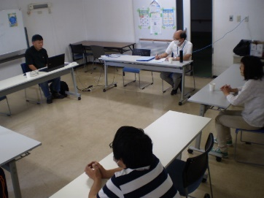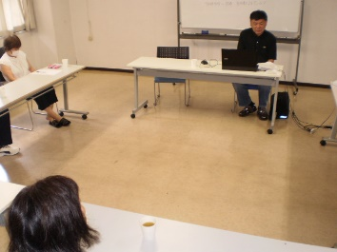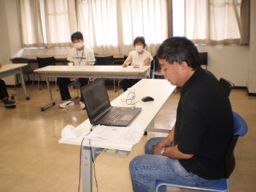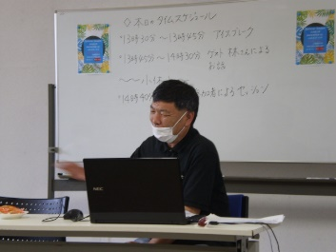

Health：こころとからだの健康のために
○今月も、看護師の方が訪問してくださり、メンバーと個別面談して下さいました。社会福祉を学ぶ大学からの実習生の方にも、学びを深めて頂きました(8.7,817)
○今月も、小グループでやさしいヨガを実施致しました。（8.18）
○新型コロナウィルス感染症予防の観点から休止しておりましたSFAを、個別プログラムとして再開致しました。今後も感染症予防に十分配慮しながら実施していきたいと考えております。（8.4）

Basic Business Manner：安定して働くために
○新型コロナウィルス感染症が広がりをみせる厳しい状況のなか、今月も関係機関の皆様のご支援を賜りながら、男性メンバーが下京区の商業施設で実習させて頂き（8.26,28,31）、高い評価を頂きました。また、女性メンバーが西京区の病院で事務員として就労を開始されました。（8.17）
○今月も就労支援プログラムを少人数で実施しました。まず、「生活者としての労働－佰食屋の試み、DAIKIN （ダイキン）Launch Xを中心に」を(8.11)、次に、ジョブガイダンス（例年は、京都障害者職業相談室、京都障害者職業センターのご支援により実施）として、障害者雇用促進法の概要と、おもな就労支援機関について確認しました。(8.25)
また、個別でのプログラムを実施しました。（8.17）
Monthly Suzaku August 2020 No.18

